El Rosario y Ampère

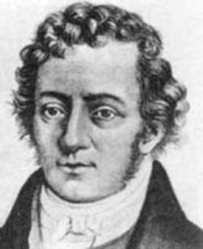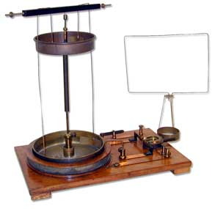

¿Quién no ha oído hablar de Federico Ozanam, uno de los siete jóvenes que habían de fundar en Paris las Conferencias de S. Vicente de Paúl y el que había de ser el alma de ellas?

Acababa de llegar a la ciudad del Sena, si no con la incredulidad del alma, si en estado tormentoso del espíritu, que el P. Gratry denominó con la frase “crisis de la fe”. Vacilaba su alma entre los embates de la duda religiosa.

Acertó un día a penetrar en una Iglesia a la sazón en que un venerable anciano se hallaba arrodillado cerca del altar mayor, en cuyo retablo de destacaba una imagen de la Santísima Virgen. El joven Ozanam fijó con curiosidad la mirada de aquel anciano de cabellera blanca y observó que la arrugada diestra iba pasando las cuentas del Rosario. Fijóse más en el rostro noble del anciano y, ¡oh, sorpresa inenarrable!, reconoció en él al sabio Ampére, el famoso inventor del electromagnetismo, una de las mayores glorias científicas de Francia, y de quien era entusiasta admirador.

Ozanam sintió que el corazón se le apretaba en una emoción intensa y le empujaba a los ojos las lágrimas, y cayó de hinojos, dejando que éstas se derramasen como lluvia benéfica.
Cuánto tiempo hacía que sus labios no modulaban una plegaria Y elevando la vista a la Santísima Virgen, balbuceó una oración ferviente y encendida. Era la victoria de fe, gracías al gesto de un sabio, que era mucho más que un sabio.

Recordando luego esta escena, Federico Ozanam solía decir: El Rosario de Ampère consiguió más en mi que todos los libros y sermones

Ozanam fundó las Conferencias de San Vicente de Paúl, que originaron un movimiento de caridad y ayuda a los necesitados, al mismo tiempos que un enorme deseo de formación personal en los miles y miles que en todo el mundo se fueron apuntando a los grupos que nacieron en todos los países.

